PID Regulator

Av Jonas Pettersen

Tilbakekoblet regulering av Tank



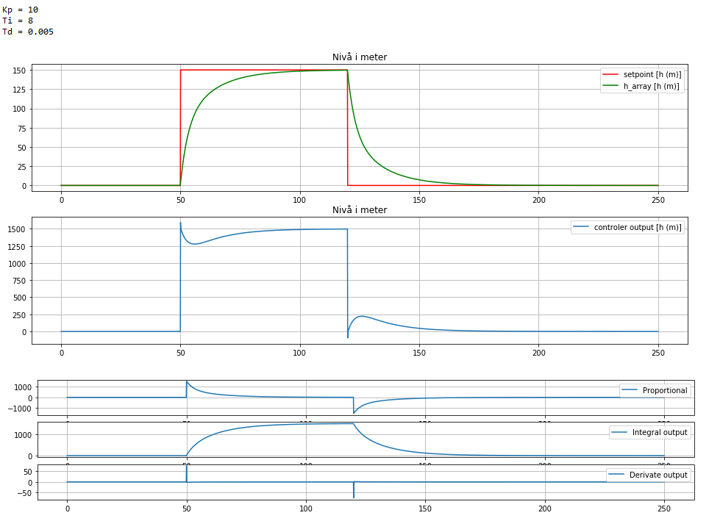

Figur 1: grafisk plott fra PID.py

Samme prosess som over men med åpen regulerings sløyfe



Kp = 10

Ti = 200

Td = 5

